Normas de trabajo

VALIDACION ON LINE OBLIGATORIA

- Acreditación del Beneficiario
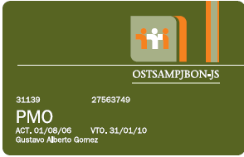
Credenciales utilizadas por los beneficiarios:

Dicha credencial es de color verde con logo en naranja y blanco. En la misma se encuentran impresos los siguientes datos:
- Nro de socio.
- DNI.
- Plan.
- Fecha de activación y vencimiento.
- Nombre y Apellido

Prescripción medica/recetario
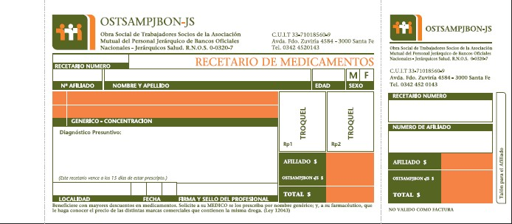

Toda prescripción médica, deberá ser confeccionada por el profesional prescriptor, con letra perfectamente clara, legible y completa con todos los datos inherentes a la misma:

- Nombre y Apellido del Socio.
- N° de Socio.
- Prescripción del medicamento, según la Ley de Genéricos: “por nombre genérico del medicamento o denominación común internacional seguida de forma farmacéutica y dosis/unidad, con detalle del grado de concentración”.
- Diagnóstico presuntivo.
- Localidad y fecha de emisión.
- Firma y Sello del profesional

2.1) Consideraciones a tener en cuenta

- Enmiendas: Se recuerda que toda tachadura, enmienda o raspadura, deberá ser salvada por el profesional emisor, indicando al dorso del documento el dato correcto, refrendando el mismo mediante firma y sello.
- Validez de la Prescripción: Se reconoce para la prescripción médica un plazo máximo de 15 (quince) días corridos computados a partir de la fecha de prescripción que consta en el documento, vencido el cual las farmacias no deberán dar curso al pedido de expendio.
- Número de medicamentos y cantidad de unidades: El médico sólo puede prescribir un (1) envase de medicamento por renglón, uno grande y otro chico, y hasta dos (2) medicamentos por receta, quedando, en este caso, exceptuados los medicamentos propios de Programas

especiales y/o de cobertura diferencial, donde el profesional puede prescribir más de tres (3) medicamentos y envases con autorización previa de la Obra Social.
- Formato de recetario: Se aceptará cualquier formato de prescripción médica/recetario, siempre que incluya en su encabezado la sigla “Rp/”, independientemente del diseño de recetario oficial que se anexa a la presente Normativa.

IMPORTANTE: EN TODOS LOS CASOS UNA VEZ ENTREGADO EL/LOS MEDICAMENTOS, EL SOCIO DEBERÁ DAR CONFORMIDAD AL/LOS MISMO/S CONSIGNANDO SU FIRMA, ACLARACIÓN, DNI Y FECHA. REQUISITO QUE SUPONE CONFORMIDAD CON LA RECETA EXPENDIDA, TANTO EN
LO REFERENTE A LOS MEDICAMENTOS PROPIAMENTE DICHO COMO ASI TAMBIÉN A LOS PRECIOS Y DESCUENTOS PRACTICADOS.

3)- Porcentajes de cobertura:

- Cobertura PMO en Vademecum: 40 %.

- Cobertura diferencial: Dichos porcentajes (Ej: 100%) están asociados a coberturas específicas y establecidas para Programas especiales, previa autorización de la Obra Social.

- MEDICAMENTOS EXCLUIDOS DE VADEMECUM NO CONTARAN CON COBERTURA.

4)- Expediente de Autorización de Medicamentos

En los casos de medicamentos prescriptos que si requieren previa autorización, el Socio deberá gestionar la misma a través de algunas de las vías de comunicación existentes para tal fin.Como respuesta a la solicitud de autorización de parte del Socio, Jerárquicos remitirá el Formulario denominado “Expediente de Autorización de Medicamentos”, el cual constituye un elemento esencial para la dispensa del medicamento autorizado, presentación de la facturación y reconocimiento para su pago.

Es indispensable, que éste se envíe adjunto al recetario original, al momento de su presentación y el mismo se encuentre completo con todos los datos solicitados en dicho documento. Este formulario cuenta con un N° de Expediente único e irrepetible, el cual constituye en elemento de control de la auditoria.

MODELO DE EXPEDIENTE DE AUTORIZACIÓN DE MEDICAMENTOS

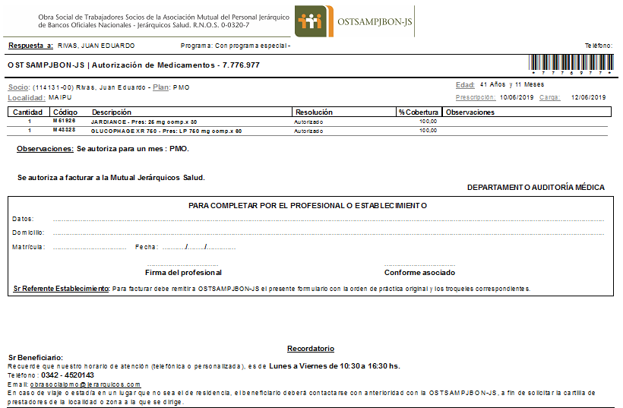
Referencias:

- Descripción: Droga / Marca Comercial del Medicamento
- Resolución: se indica el estado de la autorización. (1) Ej. No requiere autorización
- Prescripción: se indica la fecha de la prescripción médica
- Carga: se indica la fecha de carga al Sistema del pedido de autorización
- Observaciones: en este espacio el Médico Auditor de Jerárquicos informará todo aquello que considere necesario aclarar al Socio o al Prestador. Por ej.: Justificación de Rechazo.

Las alternativas de Resolución podrán ser:

- Rechazado: refiere a los medicamentos que no han sido autorizados por nuestra Auditoría y, en consecuencia, no deberán ser facturados a Jerárquicos.
- Autorizado: refiere a los medicamentos que la Auditoría de la Obra Social ha autorizado, por lo que pueden ser válidamente facturados por el Prestador.
Solamente en el estado correspondiente al último ítem, Jerárquicos hará efectivo el pago de la facturación. En el estado Rechazado, la documentación recibida será observada y devuelta por no reunir las condiciones anteriormente descriptas.

El Prestador que recibe de un asociado de Jerárquicos el “Expediente de Autorización de Medicamentos”, debe exigir al mismo tiempo la respectiva “Prescripción Médica Original”, y verificar la concordancia de los datos estipulados en ambos documentos (Fecha de Prescripción Médica; Medicamentos autorizados), a los fines de evitar confusiones e inconvenientes al momento de facturar la prestación realizada.

4.1) Casos particulares

  - SIN STOCK

Las farmacias procederán a la dispensa del/los medicamento/s autorizados por la Obra Social. En caso de no contar en stock con la medicación autorizada, se podrá aplicar la “Ley de Genéricos” (Ley 25.694), previo consentimiento del Socio en la receta médica solicitando sustitución.

DIFERENCIA DE PRECIO

En los medicamentos autorizados al 100%, debe respetarse el nombre comercial que figura en el “Expediente de Autorización de Medicamentos” emitido a requerimiento del Socio. En caso de tener que sustituirlo/s por un genérico de mayor valor, se deberá consultar previamente a la Obra Social.

Si la farmacia procede a la dispensa de un medicamento de importe superior al autorizado por Jerárquicos, sin el consentimiento de la Auditoría, se abonará el importe del medicamento que figure en la Autorización.

5)- Requisitos generales para la facturación

  - Documentación a presentar

Para realizar la presentación de la respectiva facturación se exigirá como requisito indispensable la presentación de la siguiente documentación:

    - Carátula de Presentación ON LINE armada en un solo lote por el total de la facturación mensual

    - Ticket no fiscal, por cada venta realizada.

    - Documentación de respaldo (receta original, troqueles, expediente de autorización de medicamentos, etc).

Documentación a presentar por la farmacia al momento de facturar:

- Una carátula de lote por el total de la facturación presentada que determine: nombre de la farmacia, domicilio, localidad, provincia, cantidad total de recetas, Monto total y monto a cargo (suma final de los descuentos realizados a los socios). Ver Anexo I

- Recetario completo y vigente (15 días desde la prescripción) según normativas dispuestas.

- Troqueles de los medicamentos expendidos.

- Autorización digitalizada para los medicamentos con coberturas especiales por los programas o internación antes mencionados.

- La facturación de cada receta debe venir acompañada por copia de ticket no fiscal o de factura de venta.

6 Plazo y cantidad de presentación

En cuanto al plazo y cantidad de presentación, sólo se aceptará una (1) presentación de facturación mensual, teniendo el prestador 120 (ciento veinte) días corridos de plazo de presentación, computados desde la prestación del servicio. Superado el período de tiempo señalado, los medicamentos correspondientes serán pasibles de débito por dicho motivo.

6.2) Normas Generales

- A fin de obviar dificultades a los beneficiarios, todos los médicos prescriptores como así también los farmacéuticos, deberán dar cumplimiento a las normas que rigen el expendio de medicamentos y los requisitos señalados en la presente normativa.
No se aceptarán copias de las prescripciones médicas o recetas.
- Toda receta o prescripción médica deberá efectuarse dando cumplimiento a lo establecido en el Art.2 Ley 25.649.
- La presencia en la receta de enmiendas, tachaduras o raspaduras, invalidará la misma para su pago posterior, si no está debidamente salvada por el profesional tratante.
- No se reconocerán como validas, aquellas recetas donde los datos que la misma contiene no sean claramente legibles en su totalidad.

En caso de Internación, el registro en la Historia Clínica es lo que refleja fehacientemente lo realizado y la legitimidad de lo realizado, por lo expuesto es que lo facturado deberá constar expresamente en la misma.
- Las farmacias procederán a la dispensa de medicamentos contra la presentación de toda la documentación exigida en cada caso por parte del socio, quedando bajo su exclusiva responsabilidad el no cumplimiento.
- La auditoria administrativa y profesional adopta y aplica para el control de la facturación las regulaciones legales existentes y la presente normativa en todo su contenido.
- Toda facturación que Jerárquicos reciba dando cumplimiento a la presente normativa, gozará de toda autenticidad, revistiendo así el carácter de prestaciones correctamente facturadas y sujetas al régimen de pago de la Obra Social.
- Toda facturación que Jerárquicos reciba no dando cumplimiento de los requisitos exigidos en la normativa descripta, será pasible de débito y devuelta a los fines de ser correctamente presentada, en los casos que el punto observado pueda ser subsanado y refacturado como tal, ya sea total o parcialmente.
- Toda medicación trazable, deberá cumplir con las regulaciones legales vigentes. Resolución (MS) 435/2011, Disposiciones N° 3683/2011, N° 1831/2012, N° 247/2013 y N° 963/2015, N° 10564/2016.
- Troqueles: deberán ser adjuntos al recetario únicamente con pegamento (ni gancho metálicos, ni cinta adhesiva).No deben estar superpuestos.
- Ticket: deberá ser adjunto en el dorso del recetario de forma vertical. Podrá adherirse únicamente con pegamento (ni gancho metálicos, ni cinta adhesiva).

Ante la presencia de un débito como consecuencia del procesamiento de la auditoría administrativa, el prestador podrá subsanar la observación realizada y reenviar la documentación y/o información faltante que originaron el débito realizado, si dicha opción aplica al caso concreto.

7)- Reenvio de Documentación 7.1)- Débitos refacturables:
En estos casos será aceptado el reenvío de documentación y/o información solicitada en alguno de los casos detallados:

- Receta sin diagnóstico: se realiza esta devolución para que se complete el Diagnostico.
Unicamente por el médico prescriptor avalada con su firma, sello y fecha. De no contar con esta revalidación, la receta le será debitada sin posibilidad de ser presentada nuevamente.

- Falta de troquel: Se devuelve la receta junto a la documentación a los efectos de que se le adjunte el troquel faltante.

7.2)- Débitos no refacturables:

Ante la presencia de este tipo de débitos, el Profesional Farmacéutico en ningún caso podrá revalidar la documentación, ni refacturar:

- Error / diferencia en precio: en caso de error/diferencia en el precio facturado del medicamento, se abonará de acuerdo al importe de la medicación efectivamente entregada a la fecha de venta, teniendo en cuenta el % de cobertura según servicio de salud del socio. Se aplicará el débito sobre el importe excedente.
- Falta de conformidad del Socio: la conformidad del socio debe registrarse siempre con su firma, aclaración y DNI.
- Falta de fecha de prescripción: las recetas que no cuenten con la fecha de prescripción, estén en forma - parcial o enmendada- sin la salvedad del profesional, serán debitadas.

Falta sello y firma del médico prescriptor.
- Receta vencida: en este caso, será devuelta por expendio del medicamento con receta vencida por haber expirado su plazo de vigencia (15 días corridos computados a partir de la fecha de prescripción y su fecha de venta)
- Receta no salvada: la presencia en la receta de enmiendas, tachaduras o raspaduras, que no se encuentren debidamente salvadas por el profesional prescriptor, invalidará la misma para su reconocimiento como tal.
- Venta de medicación excluida de la cobertura, según normativa vigente.
- Receta sin validez legal, “toda receta o prescripción médica que no cumpla con lo establecido en el Art.2 de la Ley 25.649, se tendrá por no prescripta, careciendo de valor alguno para el expendio del medicamento de que se trata”. (Art. 3). De recibir facturada alguna receta bajo las circunstancias descriptas, se aplicará el débito correspondiente, dando cumplimiento a la regulación legal vigente.

NOTA: La Obra Social NO se hará responsable de aquellas Prestaciones Farmacéuticas facturadas que no cumplan con los requisitos de presentación exigidos y serán pasibles de deducciones sobre los montos totales facturados.

